**SCREEN FLOW - TÀI LIỆU THIẾT KẾ CƠ SỞ DỮ LIỆU**

Nhóm 04 - Thành viên nhóm

1. Vũ Hòa Bình (Nhóm trưởng)
2. Nguyễn Tiến Đạt
3. Trần Quang Nhân
4. Phạm Hoàng Long

*Tên ứng dụng:* **CHƯƠNG TRÌNH QUẢN LÝ HỆ THỐNG ĐẶT PHÒNG KHÁCH SẠN AN NHIÊN**

Thời gian thực hiện: Từ 03/01/2024 đến 07/04/2024 (11 tuần)

**1. Screen Flow: Phân luồng màn hình của ứng dụng**

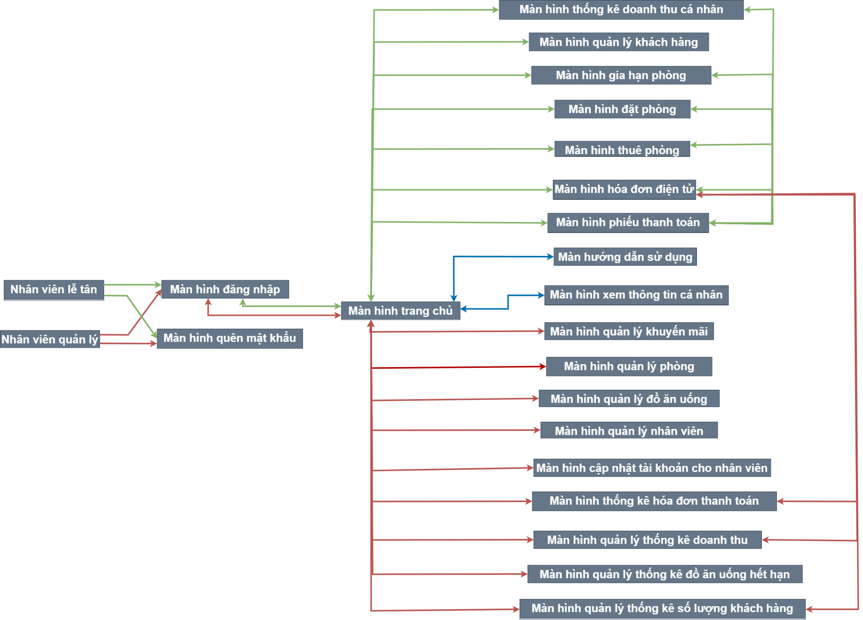

*Hình 1: sơ đồ luồn màn hình*

Chú thích: 

Luồng màn hình nhân viên lễ tân

Luồng màn hình nhân viên quản lý

Luồng màn hình chung

**2. Cơ sở dữ liệu**

2.1. Cơ sở dữ liệu quan hệ

2.1.1 Sơ đồ thực thể và mối kết hợp

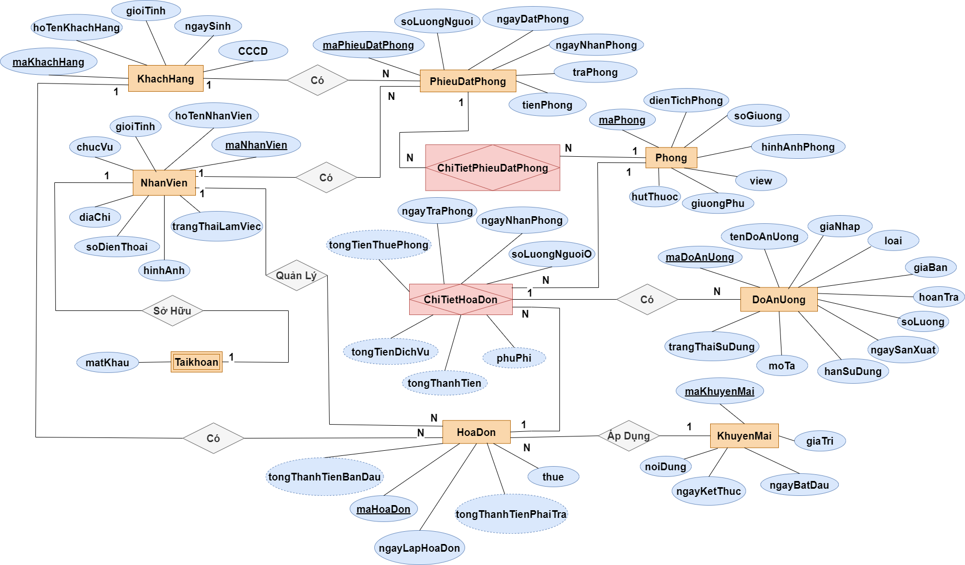

2.1.2 sơ đồ trên HQT CSDL:

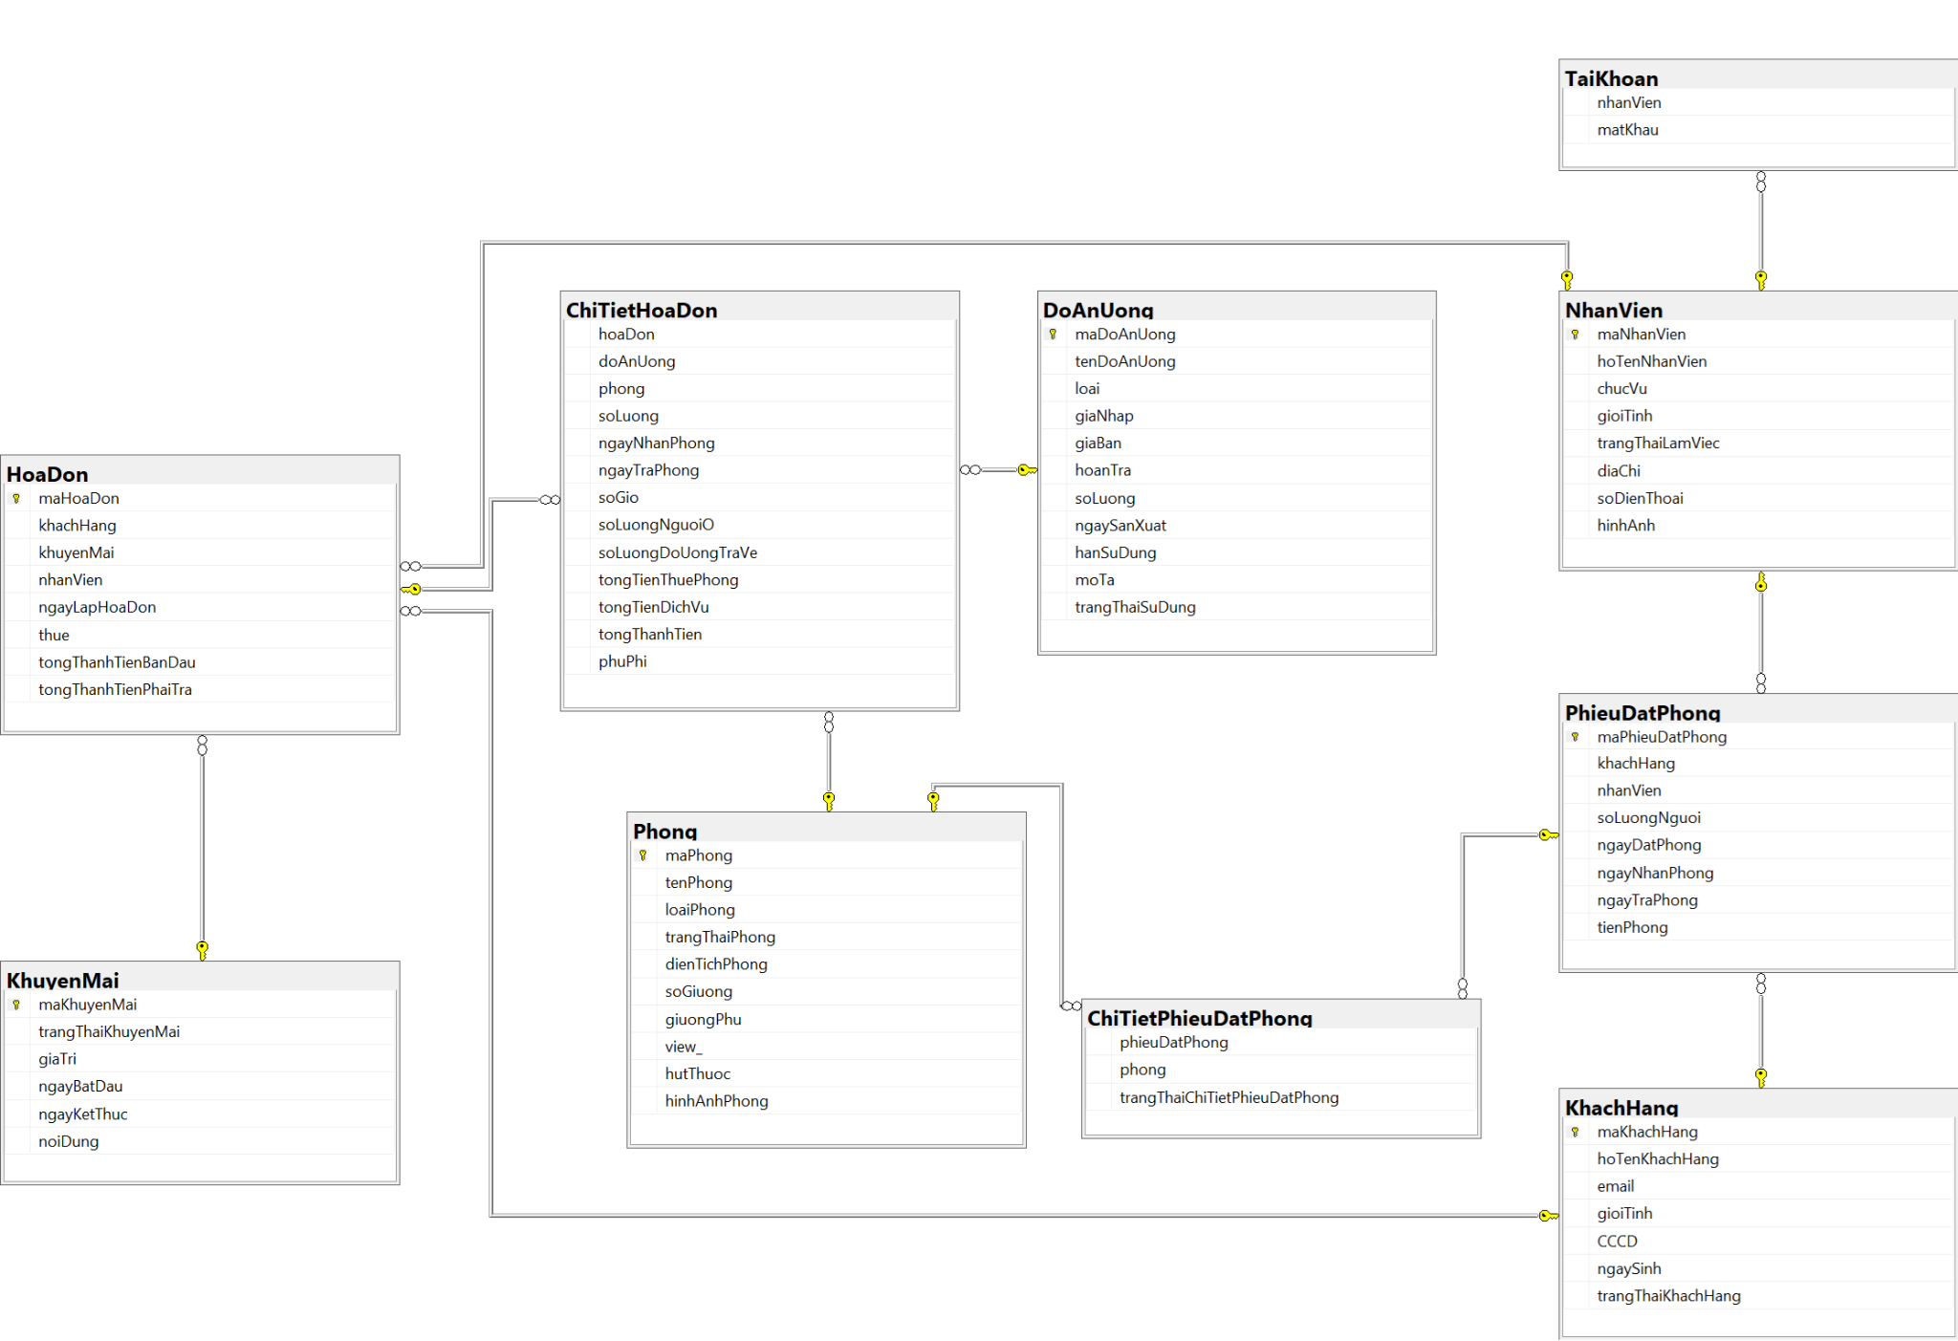

2.2. Các ràng buộc toàn vẹn trong CSDL

* 1. **Thực thể Phòng:**

*Table 1: Thực thể Phòng*

| **STT** | **Khóa** | **Trường** | **Kiểu dữ liệu** | **Null** | **Tham chiếu** |
| --- | --- | --- | --- | --- | --- |
| 1.1 | **PK** | maPhong | VARCHAR(4) |  |  |
| 1.2 |  | tenPhong | VARCHAR(5) |  |  |
| 1.3 |  | dienTich | FLOAT |  |  |
| 1.4 |  | soGiuong | INT |  |  |
| 1.5 |  | giuongPhu | BIT |  |  |
| 1.6 |  | view | VARCHAR(255) | Null |  |
| 1.7 |  | hutThuoc | BIT |  |  |
| 1.7 |  | hinhAnhPhong | VARCHAR(255) | Null |  |

* 1. **Thực thể Phiếu Đặt Phòng:**

*Table 2: Thực thể Phiếu Đặt Phòng*

| **STT** | **Khóa** | **Trường** | **Kiểu dữ liệu** | **Null** | **Tham chiếu** |
| --- | --- | --- | --- | --- | --- |
| 1.1 | **PK** | maPhieuDatPhong | VARCHAR(19) |  |  |
| 1.2 | **FK** | khachHang | VARCHAR(10) |  | KhachHang |
| 1.6 |  | soLuongNguoi | INT |  |  |
|  |  | ngayDatPhong | DATE |  |  |
| 1.4 |  | ngayNhanPhong | DATE |  |  |
| 1.5 |  | ngayTraPhong | DATE |  |  |
| 1.6 |  | tienPhong | FLOAT |  |  |

**2.3 Thực thể Hóa Đơn**

*Table 3: Thực thể Hóa Đơn*

| **STT** | **Khóa** | **Trường** | **Kiểu dữ liệu** | **Null** | **Tham chiếu** |
| --- | --- | --- | --- | --- | --- |
| 1.1 | **PK** | maHoaDon | VARCHAR(18) |  |  |
| 1.2 | **FK** | khuyenMai | VARCHAR(12) | Null | KhuyenMai |
| 1.3 | **FK** | nhanVien | VARCHAR(11) |  | NhanVien |
| 1.4 |  | ngayLapHoaDon | DATE |  |  |
| 1.5 |  | thue | FLOAT |  |  |
| 1.6 |  | tongThanhTienBanDau | FLOAT |  |  |
| 1.7 |  | tongThanhTienPhaiTra | FLOAT |  |  |

**2.4 Thực thể Nhân Viên**

*Table 4: Thực thể Nhân Viên*

| **STT** | **Khóa** | **Trường** | **Kiểu dữ liệu** | **Null** | **Tham chiếu** |
| --- | --- | --- | --- | --- | --- |
| 1.1 | **PK** | maNhanVien | VARCHAR(11) |  |  |
| 1.2 |  | hoTenNhanVien | NVARCHAR(255) |  |  |
| 1.3 |  | gioiTinh | BIT |  |  |
| 1.4 |  | diaChi | NVARCHAR(255) | Null |  |
| 1.5 |  | soDienThoai | VARCHAR(10) | Null |  |
| 1.6 |  | hinhAnh | VARCHAR(255) | Null |  |
| 1.7 |  | trangThaiLamViec | BIT |  |  |
|  |  | chucVu | BIT |  |  |

**2.5 Thực thể Khách Hàng**

*Table 5 Thực thể Khách Hàng*

| **STT** | **Khóa** | **Trường** | **Kiểu dữ liệu** | **Null** | **Tham chiếu** |
| --- | --- | --- | --- | --- | --- |
| 1.1 | **PK** | maKhachHang | VARCHAR(10) |  |  |
| 1.2 |  | hoTenKhachHang | NVARCHAR(30) |  |  |
| 1.3 |  | email | VARCHAR(255) |  |  |
| 1.4 |  | gioiTinh | BIT |  |  |
| 1.5 |  | CCCD | VARCHAR(12) |  |  |
| 1.6 |  | ngaySinh | DATE |  |  |
| 1.7 |  | trangThaiKhachHang | BIT |  |  |

**2.6 Thực thể Khuyến Mãi**

*Table 6: Thực thể Khuyến Mãi*

| **STT** | **Khóa** | **Trường** | **Kiểu dữ liệu** | **Null** | **Tham chiếu** |
| --- | --- | --- | --- | --- | --- |
| 1.1 | **PK** | maKhuyenMai | VARCHAR(12) |  |  |
| 1.2 |  | giaTri | FLOAT |  |  |
| 1.3 |  | ngayBatDau | DATE |  |  |
| 1.4 |  | ngayKetThuc | DATE |  |  |
| 1.5 |  | noiDung | VARCHAR(50) | Null |  |
| 1.6 |  | trangThaiKhuyenMai | BIT |  |  |

**2.7 Thực thể Đồ Ăn Uống**

*Table 7: Thực thể Đồ Ăn Uống*

| **STT** | **Khóa** | **Trường** | **Kiểu dữ liệu** | **Null** | **Tham chiếu** |
| --- | --- | --- | --- | --- | --- |
| 1.1 | **PK** | maDoAnUong | VARCHAR(12) |  |  |
| 1.2 |  | tenDoAnUong | VARCHAR(30) |  |  |
| 1.3 |  | loai | BIT |  |  |
| 1.4 |  | giaNhap | FLOAT |  |  |
| 1.5 |  | giaBan | FLOAT |  |  |
| 1.6 |  | moTa | NVARCHAR(255) | Null |  |
| 1.7 |  | soLuong | INT |  |  |
| 1.8 |  | ngaySanXuat | DATE |  |  |
| 1.9 |  | hanSuDung | DATE |  |  |
| 1.10 |  | trangThaiSuDung | BIT |  |  |
| 1.11 |  | hoanTra | BIT |  |  |

**2.8 Thực thể Chi Tiết Phiếu Đặt Phòng**

*Table 8: Thực thể Chi tiết Phiếu Đặt Phòng*

| **STT** | **Khóa** | **Kiểu dữ liệu** | **Kiểu dữ liệu** | **Null** | **Tham chiếu** |
| --- | --- | --- | --- | --- | --- |
| 1.1 | **FK** | phieuDatPhong | VARCHAR(15) |  | PhieuDatPhong |
| 1.2 | **FK** | phong | VARCHAR(18) |  | Phong |
| 1.3 |  | trangThaiChiTietPhieuDatPhong | BIT |  |  |

**2.9 Thực thể Chi tiết hóa đơn**

*Table 9: Thực thể Chi tiết hóa đơn*

| **STT** | **Khóa** | **Trường** | **Kiểu dữ liệu** | **Null** | **Tham chiếu** |
| --- | --- | --- | --- | --- | --- |
| 1.1 | **FK** | hoaDon | VARCHAR(14) |  | HoaDon |
| 1.1 | **FK** | doAnUong | VARCHAR(13) |  | DoAnUong |
| 1.2 | **FK** | phong | VARCHAR(18) |  | Phong |
| 1.4 |  | ngayNhanPhong | DATE |  |  |
| 1.5 |  | ngayTraPhong | DATE |  |  |
| 1.6 |  | soGio | INT |  |  |
| 1.7 |  | soLuongNguoiO | INT |  |  |
| 1.8 |  | tongTienThuePhong | FLOAT |  |  |
| 1.9 |  | tongTienDichVu | FLOAT |  |  |
| 1.10 |  | tongThanhTien | FLOAT |  |  |
| 1.11 |  | phuPhi | FLOAT |  |  |

**2.10 Thực thể Tài khoản**

*Table 10: Thực thể Tài Khoản*

| **STT** | **Khóa** | **Trường** | **Kiểu dữ liệu** | **Null** | **Tham chiếu** |
| --- | --- | --- | --- | --- | --- |
| 1.1 | **FK** | nhanVien | VARCHAR(11) |  | NhanVien |
| 1.2 |  | matKhau | VARCHAR(30) |  |  |

**3. Một số màn hình thiết kế:**

***(figma.com; Balsamiq Mockup)***

